**Лабораторная работа № 9**

**Задание № 3**

1. **Общая постановка задачи**

Напишите функцию, выполняющую проверку соответствия строки, заданной параметром, правилу, указанному в Вашем варианте. Функция должна возвращать значение TRUE, если строка соответствует правилу, и FALSE, если строка НЕ соответствует правилу.

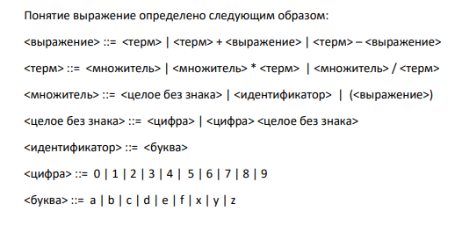

1. **Таблица с детальными требованиями и тест-планов**

|  |  |  |  |
| --- | --- | --- | --- |
| **Требование** | **Детальное требование** | **Данные** | **Ожидаемый результат** |
| 1. **Программа выполняется** | | | |
| 1. Вводится выражение | Если выражение соответствует шаблону, то выводится 1, если нет – выводится 0. | 5+(c-(5))  3с | 1  0 |

**3.Код программы**

#include <iostream>

#include <ctype.h>

#include <locale>

int bracketIsOpen = 0;

bool isExpression(const char*& line);

bool isTerm(const char*& line);

bool isMultiplier(const char*& line);

bool isInt(const char*& line);

bool isIdentifier(const char*& line);

bool isNumber(const char*& line);

bool isLetter(const char*& line);

bool isLetter(const char*& line)

{

if ((*line >= 'a' && *line <= 'f') || (*line >= 'x' && *line <= 'z'))

{

line++;

return true;

}

return false;

}

bool isNumber(const char*&line)

{

if (std::isdigit(*line))

{

line++;

return true;

}

return false;

}

bool isIdentifier(const char*& line)

{

return isLetter(line);

}

bool isInt(const char*& line)

{

static bool wasFirstDigit = false;

if (isNumber(line))

{

wasFirstDigit = true;

if (*line != '\0')

{

return isInt(line);

}

}

if (wasFirstDigit)

{

wasFirstDigit = false;

return true;

}

else

{

return false;

}

}

bool isMultiplier(const char*& line)

{

if (isInt(line))

{

return true;

}

else if (isIdentifier(line))

{

return true;

}

else if (*line == '(')

{

++bracketIsOpen;

if (isExpression(++line) && *line++ == ')')

{

return true;

}

}

return false;

}

bool isTerm(const char*& line)

{

if (isMultiplier(line)) {

if ((*line == '*' || *line == '/') &&

*(line + 1) != '\0' &&

*(line + 1) != '-' &&

*(line + 1) != '+' &&

isTerm(++line))

{

return true;

}

return true;

}

return false;

}

bool isExpression(const char*& line)

{

if (isTerm(line))

{

if (*line == '\0')

{

return true;

}

else if (*line == '+' || *line == '-')

{

return isExpression(++line);

}

else if (*line == ')' && bracketIsOpen > 0)

{

--bracketIsOpen;

return true;

}

}

return false;

}

int main()

{

setlocale(LC_ALL, "ru");

const char* expressions[] = { //тесты

"156",

"38+56",

"57-23",

"6*7+39",

"5*373-238",

"6/7+39",

"5/373-238",

"6*5*7*7+1",

"6*4*2*6-6*3*1*3"

"a",

"1",

"6*4*a*6-6*3*1*a",

"a*a*c+a+a*c",

"3c",

"3*c",

"+",

"9,4+a",

"a*c+(a*v+1*2)-(s)",

"a*c/(a*v+1*2)+(s)",

"5+(c-(5))",

"5+(c-(5)",

"((((()))))",

"(5*6)"

};

for (const char* expression : expressions)

{

std::cout << "Выражение: " << expression << "\n";

std::cout << "Результат: " << (isExpression(expression)) << "\n\n";

}

return 0;

}